Hoja de Actividades
Rasantes

Actividad 1

La siguiente imagen representa el terreno donde se desea construir una casa.

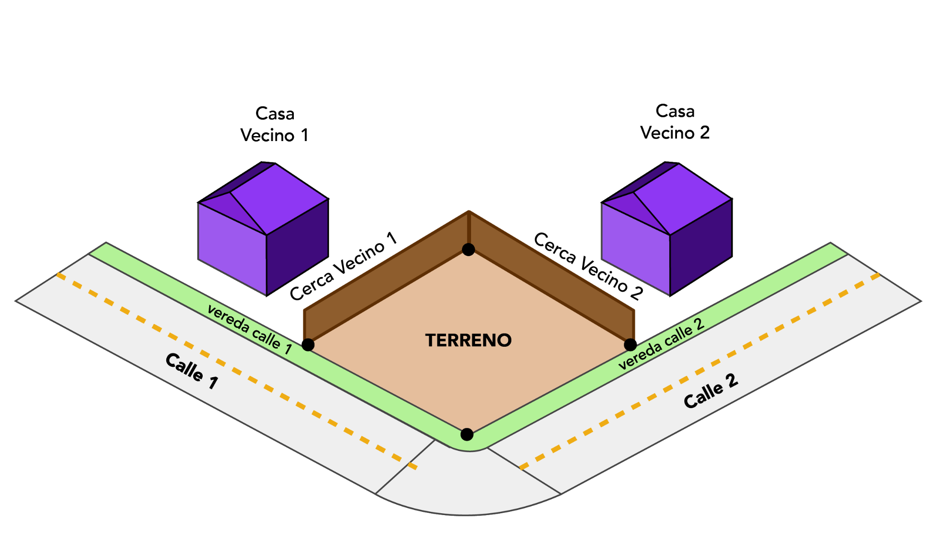
- En el dibujo anterior, marca el contorno en el suelo desde donde se elevan las rasantes. Para esto, recuerda la definición de las rasantes:

Rasantes:

Las rasantes son planos imaginarios que se inician en el límite entre dos terrenos, o desde el medio de la calle. Estos planos forman con el suelo un ángulo de elevación que varía entre 60° y 80°.

- ¿Cuáles de las siguientes figuras 3D corresponde a la forma del espacio constructible en este caso?
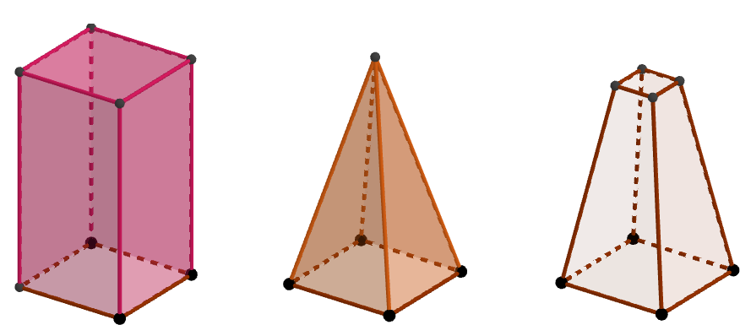
a) Prisma rectangular b) Pirámide c) Pirámide truncada
Actividad 2

Se contempla construir una casa en Punta Arenas, donde las regulaciones de esta región indican que el ángulo de las rasantes con el suelo es de 60°. El siguiente plano muestra el terreno, la base a edificar y los lugares desde donde se elevan las rasantes:
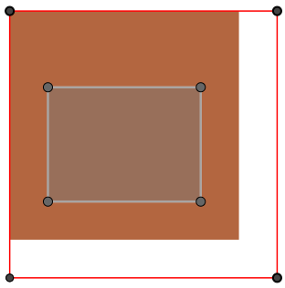
6m

12m

14m

8m

10m
10m

A
B
D
C
- De acuerdo al plano del terreno y la base a edificar formada por el cuadrilátero ABCD, ¿cuál es el lado que está más cerca de un plano rasante y cuál es esta distancia?
- Estima la altura máxima de esta edificación.

